**高分辨率遥感影像下低等级道路多特征提取**

1）颜色特征

（1）HSV颜色空间下色彩灰度等级分割算法理论

颜色空间即颜色模型，现在有多种颜色模型且对图像处理都有着各种重要的作用，我们常见的是RGB、LAB，YUV，HIS，YCrCb，HSV等。相对于RGB，HSV更能表示感知颜色间的联系与区别，并在计算中保持简单性。总的来说，HSV颜色空间下能够更加直观的区分色彩。

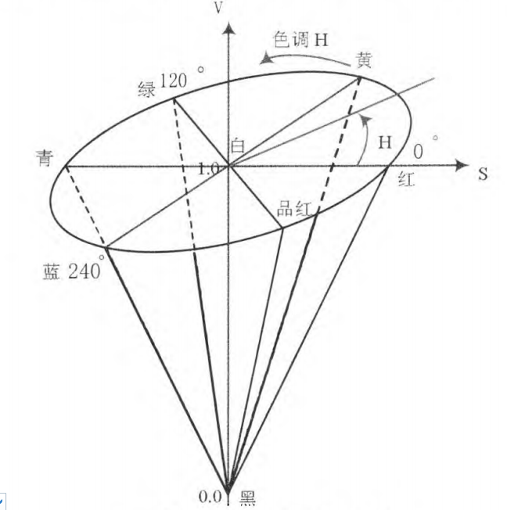

图2 HSV颜色空间模型

HSV颜色空间定义在颜色坐标系中的圆锥如图2**。**所示。色调H在HSV模型中用圆锥顶面圆形的角度来表示。饱和度S沿水平轴测量而明度值沿通过圆锥中心的垂直轴测量。明度值V从圆锥底部的0变化到顶部的1。

红绿蓝三种颜色的夹角为120度。值域范围为0到360度。是S，V值域范围为0到1。RGB与HSV可以相互转换。RGB转换到HSV颜色空间的具体公式如下：



在高分遥感影像中，区域色彩信息也是主要的识别依据。因而在道路自动提取中，找寻出能够有效表征道路的颜色特性模式就显得尤为重要了。要在道路提取应用中使用HSV空间，我们必须将其量化。如图 2**。**所示，色调(H)从0到360度显示红色，橙色，黄色，绿色，青色，蓝色和紫色 每钟颜色所包含对的角度范围不均匀。具体量化方案如下所示。

当S大于0.8V或者 S，V均大于0.2时，量化H，将其判断为7个彩色区域。



在非彩色空间中，将灰度量化为八个区域。



为了找到道路色彩在HSV颜色空间中的分布情况，我们对包含道路的超像素进行标记统计，人工提取了8315个道路超像素对其进行颜色色彩归类分析，如图3所示，发现接近93%的人工标记道路区域在（0-7）这8个灰度空间，道路在彩色空间（8-14）不足7.5%。

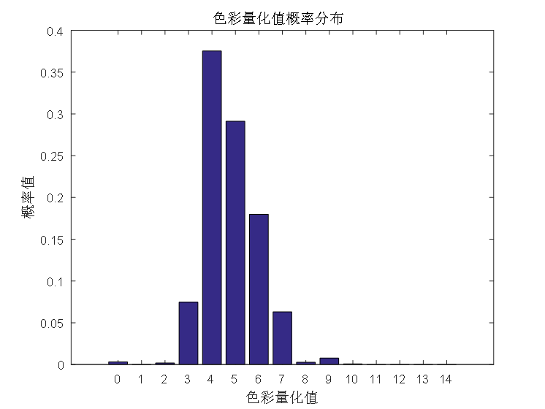

图3道路灰度值概率分布图

综上所述，在高分辨率遥感影像低等级道路自动提取中，通过在HSV颜色空间量化后，颜色特征能够有效的提取出道路信息。同时我们也看到，灰度范围在0-2之间所占比例也很小，侧面反映了道路区域趋于黑色的可能性较小。在统计分析的基础上，我们通过实验结果进行分析。

（2）基于HSV颜色空间下颜色特征描述结果分析

在背景可分离复杂的高分辨率遥感影像中，不同地物具有不同的色彩信息，选取三幅囊括多种地物区域的高分遥感遥感图像进行实验分析，可以看到，遥感影像中地物颜色多样，有红褐色的环形跑道、绿色的植被、浅绿的河流湖泊、红、蓝色的屋顶、黝黑肥沃的土地都是道路自动提取中需要排除的首要因素。运用HSV颜色空间量化后的结果进行剔除处理，能够从很大程度上对各种包含丰富彩色信息的区域进行识别，同时也能够较为准确的反映出该颜色表征方法识别是否有效。

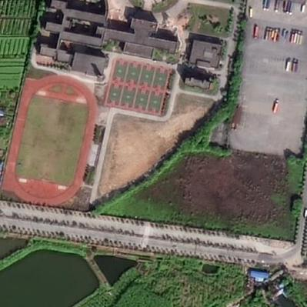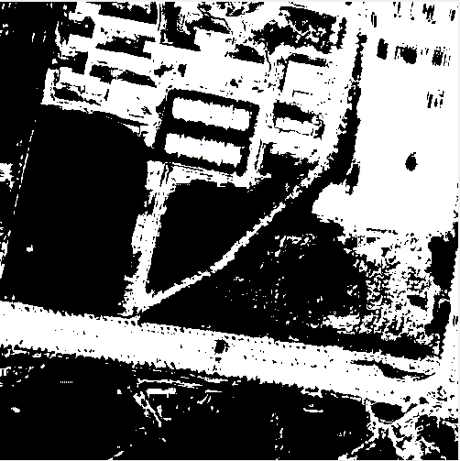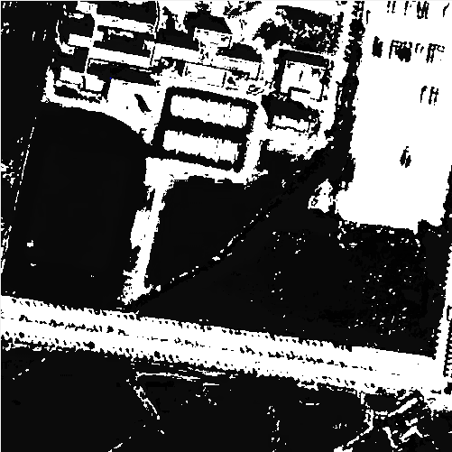

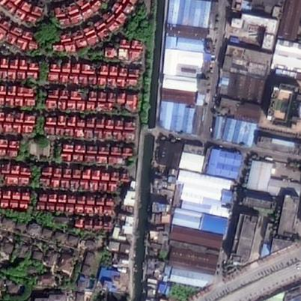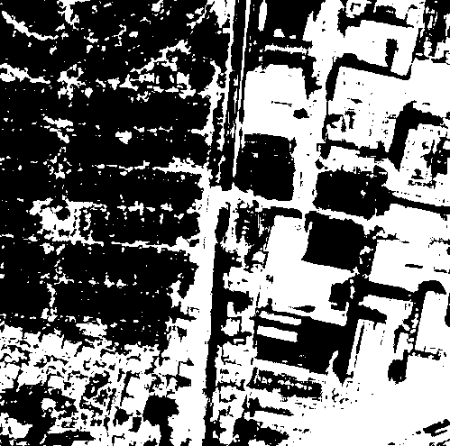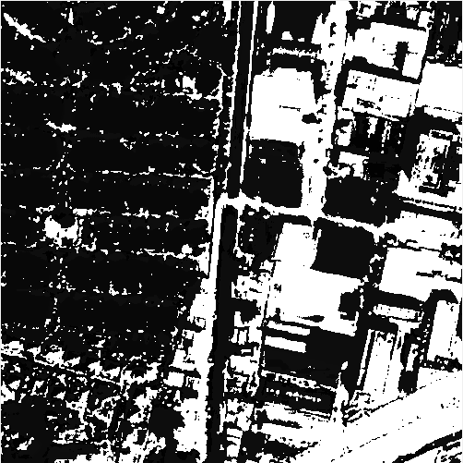

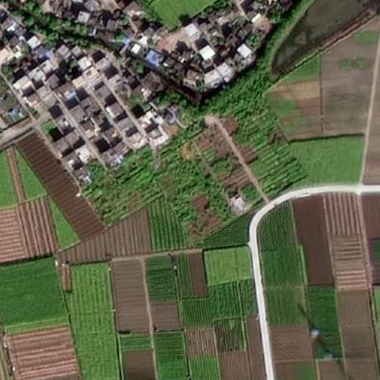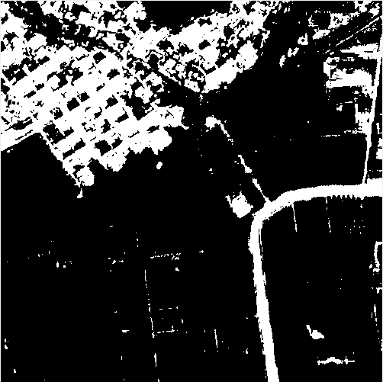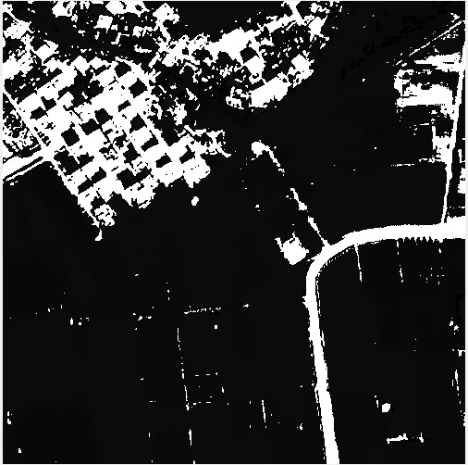

图4左边为遥感影像原图，中间为基于颜色量化结果剔除彩色区域后效果图，右边为在灰度区域剔除（0-2）灰度值域后效果图。

第一幅图中我们可以看到，运用量化的灰度空间能够将人工判断的道路区域完全有效的标记出来，植被、湖泊跑道都得到了很好的剔除。但我们从中间的图中也可以看到，植被在阳光下的阴影也被当成了潜在道路区域。我们从图3可以看出，道路区域成黑色或者几近黑色的可能性是很小的。大约占比0.5%。于是，通过剔除掉0-2这一灰度值域范围，发现阴影得到了有效的去除。当然这一方法可能会剔除掉道路区域被阴影遮挡部分。但是遥感影像道路提取前将会做阴影判断补偿，该方法在前期项目中得以实现。

将遥感影像中地物分类为道路、植被、裸地、水域四类进行一个颜色量化后的统计，统计了各类地物超像素各自均超过五千多个，得到各分量均值后进行归一化，结果如图5所示。







图5 五类地物在颜色量化空间下统计结果

从以上实验结果中，在颜色HSV颜色空间量化判别下，道路能够很好的被凸显出来。但我们可以看出，同处于灰度区域的房屋没有被剔除，这也说明了在颜色空间量化判别这一单一特征描述力的不足，这也就说明光仅仅依靠颜色空间量化判别提取道路不够的，还需要用颜色特征以外的特征模式表征道路。

2）纹理特征

在遥感影像地物识别中，会充分利用各地物本身的光学信息。而纹理作为一种重要的识别线索，它是表达物体表面或结构的一种基本特征。在遥感影像中纹理信息几乎是无处不在的，在图像中物体表面有差异的物理属性导致所体现的纹理有很大的不同，可以说纹理是图像的一个非常重要的属性，在遥感影像地物识别中有着广泛的应用。

（1）多纹理特征描述算法研究

**领域总变分特征**

总变分(Total Variation， TV)是一种基于变分偏微分方程的有界变分法，比较适合图像的同质均匀区域处理，而且是一个很好的全局图像处理模型。在影像数据中，不同位置或不同材质的道路光谱会略有差异，利用色彩分割不能保证道路都被提取出来，而利用邻域总变分分割方法能把材质均匀的道路区块提取出来。

对于一幅二维离散影像f(x，y)，其总变分定义为



其中，****是图像的梯度场，，，是图像的支持域。从上式中可以看出，图像的总变分实质上是函数f梯度的模的积分。函数梯度反映了函数在某点的变化程度，梯度的模的积分反映了函数变化的激烈程度。总变分代表的是图像整体能量的变化，总变分的值越小，代表着支持域内影像的变化越小，影像越平滑。

道路内部一般由统一的材料构成，在遥感影像中道路的光谱一般都均匀而密实，在一定的范围内，道路的光谱值变化幅度很小。定义如下领域总变分：



是可调参数，其取值与测量噪声的方差成正比，它的作用是避免邻域总变分在处倒数不存在，实际应用中取20～100。

**LBP纹理特征**

局部二进制模式(LBP)是一种理论简单、计算高效的非参数局部纹理特征描述子。由于其具有较高的特征鉴别力和较低的计算复杂度，在图像分析、计算机视觉和模式识别领域得到了广泛的应用，尤其是在纹理分类和人脸识别两个经典的模式识别问题中，LBP方法得到充分的研究和发展。鉴于LBP的理论意义和实用价值，将其运用于表征道路纹理信息。

最原始的LBP算子定义在某中心像素及其周围大小为3×3的矩形邻域系统上，如图5所示。

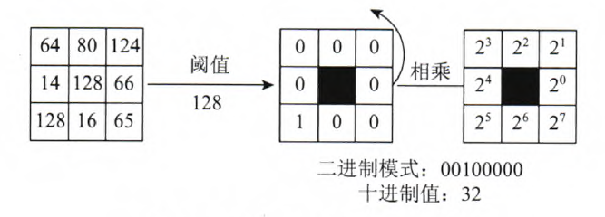

图6原始LBP计算过程

将中心像素的每个邻域像素值以该中心像素的灰度值为阈值进行二值量化，大于或等于中心像素的像素值则编码为l，小于则编码为0，以此形成一个局部二进制模式。将该二进制模式以x正轴方向为起点按照逆时针方向进行串联得到一串二进制数字，并用该二进制数对应的十进制数字来唯一地标识该中心像素点。图像中的每个像素都可以计算得到一个局部二进制模式。具体计算如下所示。



式中为权重值，表示采样点同中心点之间的差值。

均匀LBP描述子按照一定的准则将原始LBP模式划分为均匀和非均匀模式两大类。LBP模式称为均匀模式，是指其值不大于2。的计算具体定义为



值表示LBP模式中在圆周上相邻的两个二元值的0／1(或I／0)转移次数。举例来说，LBP模式00000000和01110000均为均匀模式，01100101为非均匀模式。

为了进一步提高LBP特征描述子的旋转不变性能，并进一步降低其特征维数，在原始LBP描述子、旋转不变LBP描述子、均匀LBP描述子的基础上，提出旋转不变均匀LBP描述子。在旋转不变LBP描述子的基础上，将旋转不变LBP 模式进一步分为均匀旋转不变模式和非均匀模式。旋转不变均匀模式仅p+1类，所有非均匀模式归为1类，按照这种方式，最后用于表示整幅纹理图像的旋转不变LBP描述子的直方图矢量特征仅p+2维。旋转不变均匀LBP描述子不仅具有最低的特征维数，在保持满意的特征鉴别力的同时具有较好的旋转不变性能和灰度尺度不变性能，因此该描述子得到后续研究者的青睐。

**灰度共生纹理特征**

灰度共生矩阵（GLCM），用于提取图像的纹理特征。它能够反映图像的灰度在相邻的方向、相邻的间隔、变化的幅度等方面的综合信息，能够反映具有相同灰度级的像素之间的位置分布特征，是计算纹理特征的基础。GLCM矩阵元素相对于主对角线的分布情况，可以反映出图像纹理的粗细程度。对于含有丰富粗纹理的区域，其GLCM中非零元素比较多，并且在主对角线附近分布密集。因为在富含丰富粗纹理的区域，像素灰度分布相对平滑，方差较小。而对于含有较多细纹理的区域，其GLOM中的非零元素值或值较大的元素值则分散分布。GLCM本身并不是纹理特征，而是在其基础上进行纹理特征的提取，因此被称作二次统计量。共生矩阵代表的是图像上一个灰度值i与一个灰度值j的像素点在方向上，距离为时出现的概率。在计算两个像素灰度级同时发生的概率时。

在GLCM中，选用3种最常用的概念来描述纹理特征，简化计算，提高分类精度，它们是:

**能量**(Energy)：GLCM元素值的平方和，它主要反映了图像纹理的粗细程度和灰度的分布均匀程度，计算公式如下；



**对比度**(Contrast )：GLCM值的分布情况，主要反映图像清晰度和纹理情况，计算公式如下；



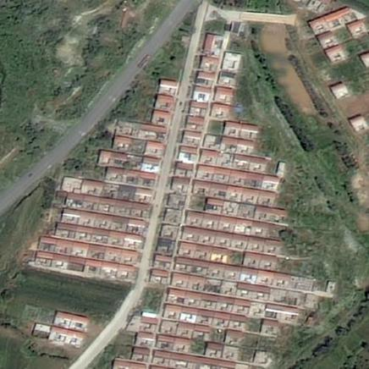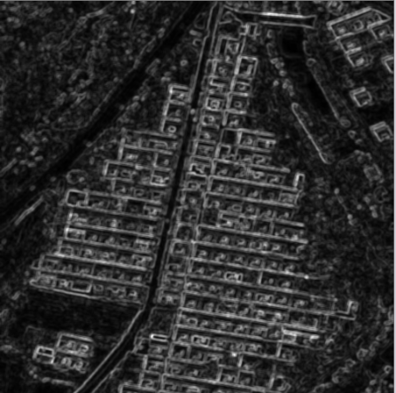

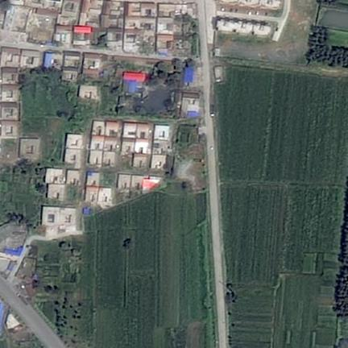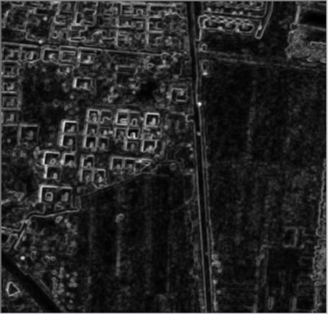

图7邻域总变分特征下道路结果图

**熵**( Entropy)；描述图像信息量，它反映了图像纹理复杂度，计算公式如下；



（2）基于多纹理特征描述实验验证

纹理特征作为显著的特征可以充分反应物体表面粗糙度、方向性和规则性，在空间结构特性的表达上优势明显，是进行图像信息描述的一个极其重要的信息。在颜色特征模式下，发现道路的特征表征可以通过纹理信息进行进一步提取。选取了如图2所示两幅高分辨率遥感影像。对道路的邻域总变分特征进行验证。

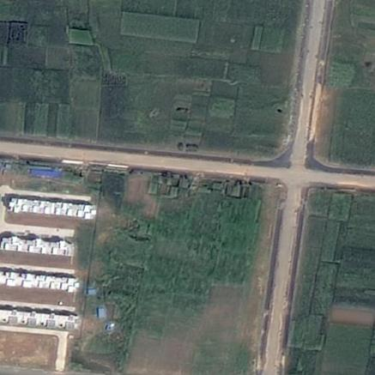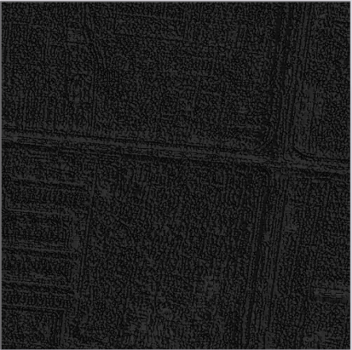

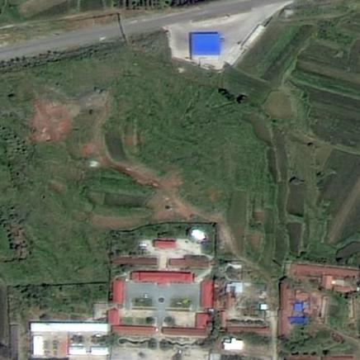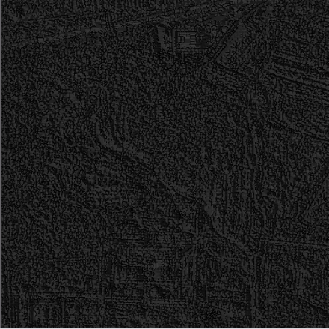

图8左边为原图，右边为LBP处理后效果图

从实验结果可以看出，道路区域领域总变分值较小，因为房屋同背景有明显的变化，邻域总变分值较大。邻域总变分这一描述特征主要依据道路区域质地均匀。邻域总变分特征对道路的描述是有效的，房屋边缘、居住区能够有很好的凸显，从而缓解了光依靠色彩信息表征的不足。同时可以看到，农田、河流这些均匀区域和道路一样，我们可以根据前面研究的道路色彩表征方法进行筛选。

局部二值模式(LBP)是一种非常有效的图像局部纹理特征描述算子，它具有高鉴别性、低复杂度、旋转和灰度不变性等优点。在人脸识别算法中已经得到了充分有效的运用。对道路进行LBP纹理特征描述，旨在表征排除光照等因素的影响，从纹理结构上就行特征提取。选取了如图7所示两幅高分辨率遥感影像的LBP纹理图。

从图7中可以看出，在LBP特征下，道路凸显出较清晰的纹理信息。通过对第二幅图地物进行标记验证分析，结果如图8所示。

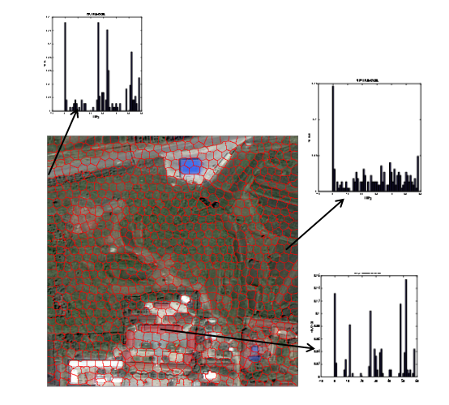

图9高分遥感影像中地物LBP特征

从实验结果可以看出，基于不同地物超像素的LBP值直方图是有着较大的分离性。道路、草坪、屋顶都有着各自的特征，这也反映出通过LBP纹理特征值进行道路区域描述是可行的。由于LBP纹理直方图有59维，而旋转不变均匀LBP描述子不仅具有最低的特征维数，在保持满意的特征鉴别力的同时具有较好的旋转不变性能和灰度尺度不变性能。所以我们采用特定的10维旋转不变均匀LBP描述子进行区域地物表征。为了能够更多的表现出道路超像素的领域特征，我们再用10维维旋转不变均匀LBP描述子对每个超像素进行邻域特征提取。结合地物分类，对每类地物进行描述，结果如图10所示。











图10 从左到右依次为超像素自身uriLBP、邻域uriLBP、总uriLBP特征。 从上到下依次对应地物为道路、房屋、裸地、植被、水域

其中尤为明显的水域特征能够很好的同其他地物进行区分，这样一来也就弥补了先前由于水域区域部分过暗致使其颜色量化直方图趋于灰度这一干扰。

为了能够对纹理特征进行更有力的描述，我们接着通过图像灰度共生矩阵进行超像素纹理特征提取，某个方向上结果如图11所示。

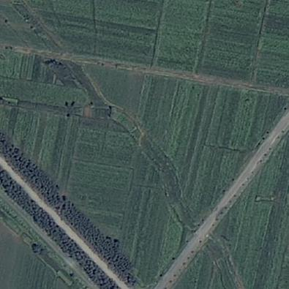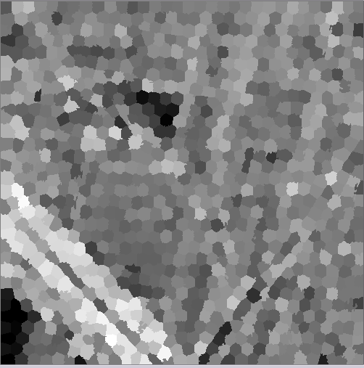

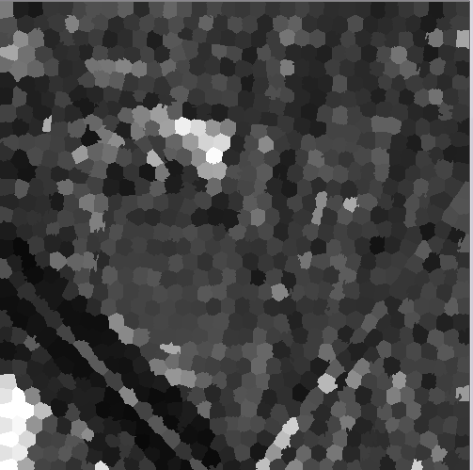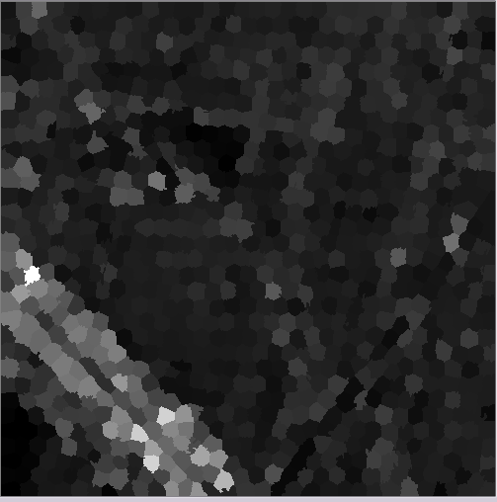

图11 灰度共生矩阵纹理提取效果图。

从左上到右下依次对应为遥感影像原图、熵、能量、对比度。

为了能够更好的进行灰度共生矩阵纹理描述的有效性。我们将四个方向上的特征值求平均。这样一来我们得到了四个参数。对各类地物通过五千多个超像素统计发现，他们的参数分布如图2.14所示。



图12 各地物灰度共生纹理值统计结果

从实验结果可以看出，除了裸地和道路，地物在熵和对比度上的区分度很高。这样一来裸地和道路能够很好的从地物中提取出来。又考虑到前面裸地和道路的颜色特征区分度很大，总的来说从理论上能够很好的将各项干扰剔除，有力的表征出道路区域。对于不同材质道路，统计结果如图13所示。水泥路和土路特征上几乎重合,但是柏油路能够被区分开来，考虑到之前颜色量化空间下能够很好的区分出土路和水泥路，因此灰度共生矩阵纹理特征也能够表征不同材质的道路。



图13 不同材质道路共生纹理值统计结果

综上实验分析，通过对遥感地物进行纹理提取分析，包括邻域总变分、LBP、灰度共生矩阵表征的纹理信息能够行之有效的对道路与其他地物进行区别。结合纹理信息的道路自动提取算法在准确度会有所提高。

3）延伸性特征

高分遥感影像中道路区域成条状延伸开来。道路对象较大的长度特征是与其他地物进行区分一个有效特征。考虑到同一条道路光谱信息几近相同。

长宽比是区域最小外接矩形的宽与长之比值，用于定量表示区域细长的程度。紧致度定义为，其中为区域的周长，紧致度在区间上取值，该值越小表示区域的细长程度越低。

变异系数，又称“离散系数”，是概率分布离散程度的一个归一化量度，其定义为标准差与平均值之比。基于超像素的方向变异系数是通过计算区域内两两超像素连线的角度方向离散度。通过统计每个区域内各个超像素的角度落在各个方向的个数（八个方向如图14所示），由于各个区域超像素个数不一样，通过求取区域变异系数能够更好的反映出方向离散这一特点。

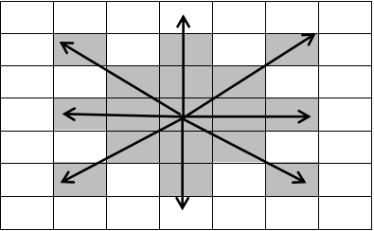

图14 八方向示意图

通过图3所得结论，发现接近93%的人工标记道路区域在（0-7）这8个灰度空间。在色彩量化空间下，在灰度级中进行区域判断。对每个区域进行矩形度、紧致度、长宽比计算，同时在每个区域内通过每个超像素同其最相似超像素的角度进行八个方向统计，计算出方向变异系数作为一个特征。融合这四个特征值对每个区域进行道路相似度描述。最终的融合方法如下：



角度离散度值，长宽比，紧致度都是其归一化值。然后将区域内每个超像素赋予相似度值。为了分析方法描述的可行性，我们选取了两幅遥感影像进行实验。结果如图15所示。

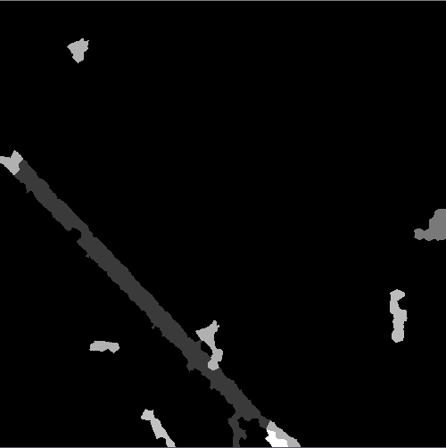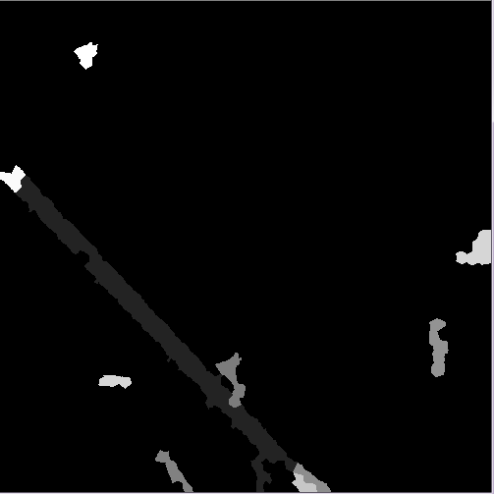

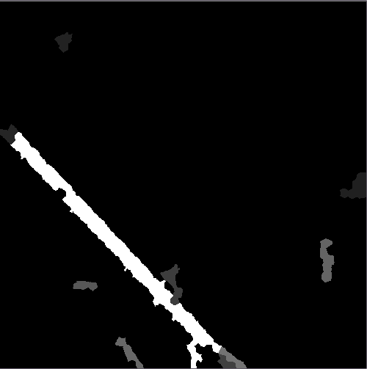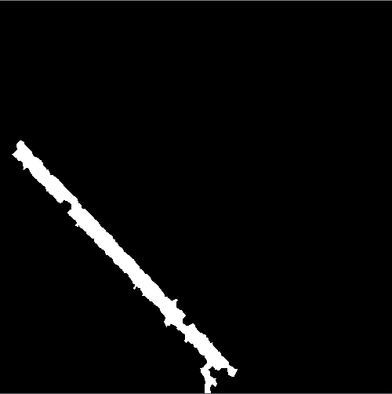

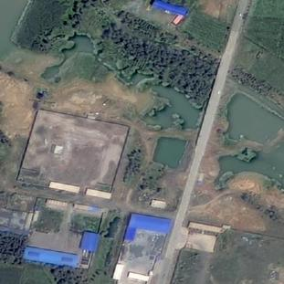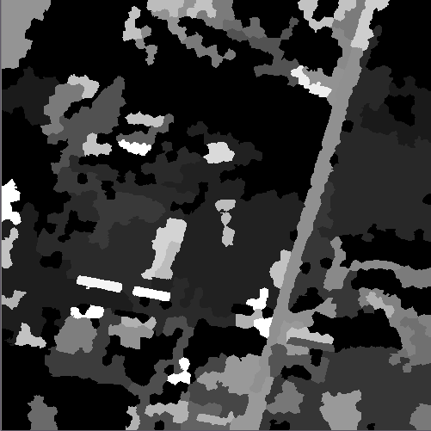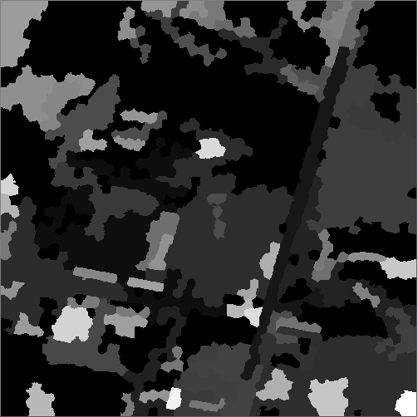

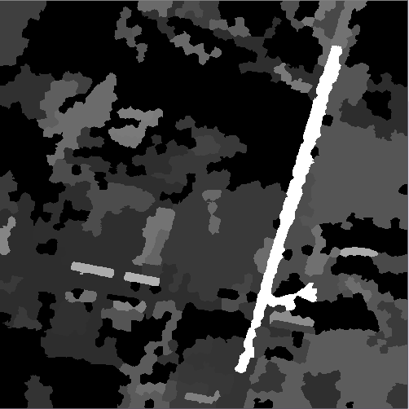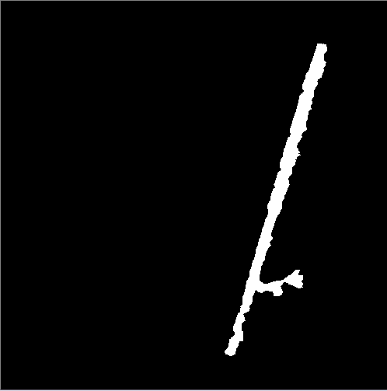

图15 道路相似度判断结果；每景图像从左到右依次为原图、角度离散度、紧致度、长宽比、融合结果OSTU分割值

从实验结果可以看到，定义的道路形状参数能够找到道路可能性区域且具有较高的准确率。

4）谱残差特征

在复杂的场景中，人类视觉系统能够迅速地将注意力停留在少数几个显著的目标上。给定一幅图像首先计算其2维离散傅里叶变换，将其从空间域转换到频域，对幅值取对数后得到log谱:



式中代表二维傅里叶变化，代表其幅值，代表其相位，由于log曲线满足局部线性条件。所以用局部平均滤波器对其进行平滑，获得log谱的大致形状：



式中是一个的矩阵，定义为：



因此可以得到log谱：



谱残差能够描述一幅图像中的异常区域，因此可以用来进行显著目标检测。将谱残差和相位进行2维离散傅里叶反变换:



由此可以重构出一幅图像，用来表示原图像各像素的显著性。

**谱残差特征描述结果分析**

由于在前期的遥感影像处理过程中，我们将遥感影像分割成边缘贴合较好且均质的超像素块。基于超像素块的延伸性判断相比于基于像素的区域生长在时间和空间上处理效率上有了很大的提高。选取如图12所示的两幅遥感影像进行延伸性效果分析验证。

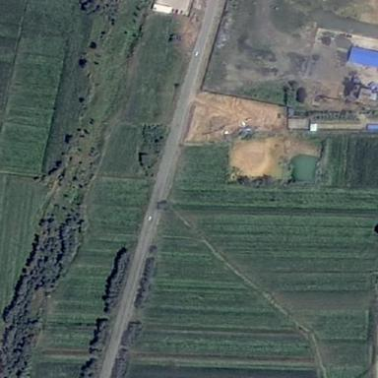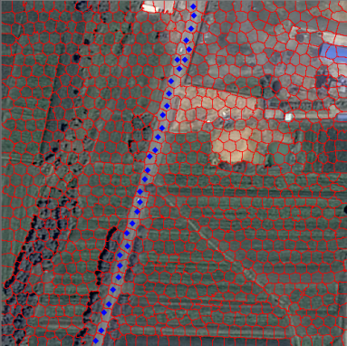

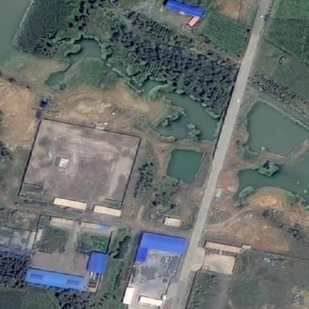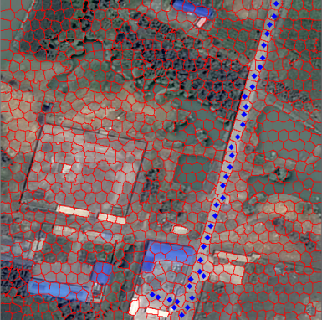

图16基于道路超像素延伸效果图

如上效果图所示，在色彩、纹理表征下的超像素通过相似性延伸。由于前期色彩、纹理对道路区域的准确性表征，所得到的延伸结果很好的反映了道路对象较大的长度特征。通过后期路网长度特征的引入，能很好的分离出单个或者较小长度区域的干扰，能很好的给力于道路自动提取准确度。

对谱残差的引用旨在去除掉高分辨率遥感影像中显著性较强的区域。在路网信息自动提取过程中发现，多幅影像中的道路信息从人类视觉角度考虑并不能首先得到吸引。但是影像中的其他纹理信息复杂、色彩鲜艳等地物能够通过谱残差进行凸显。通过将这些高显著值区域进行自动阈值剔除，发现某种程度上能有效的去除掉非道路超像素块的干扰。选取如图13所示的三幅遥感影像进行谱残差效果分析验证。

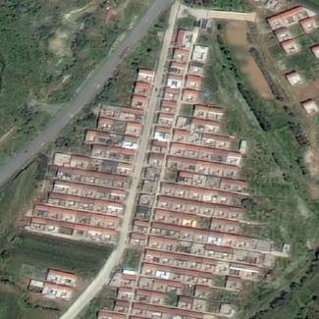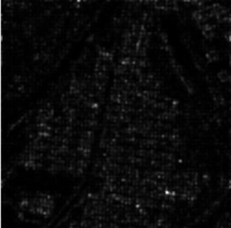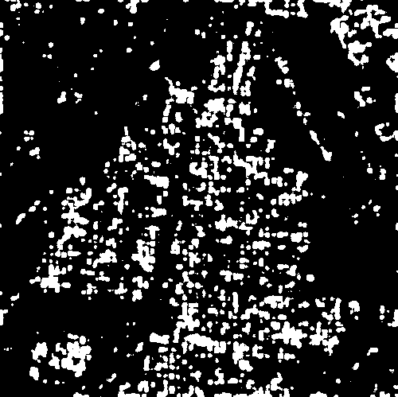

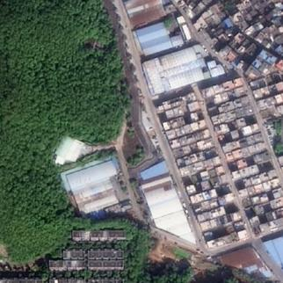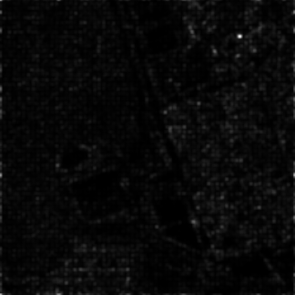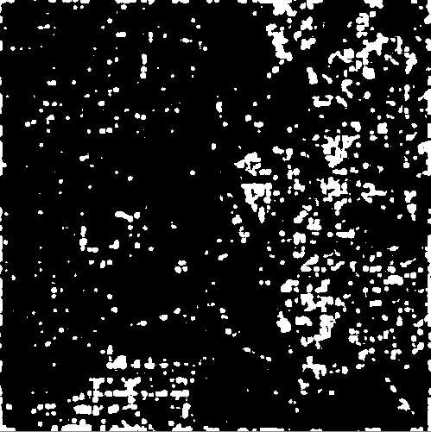

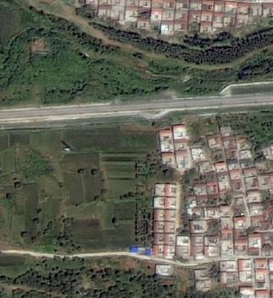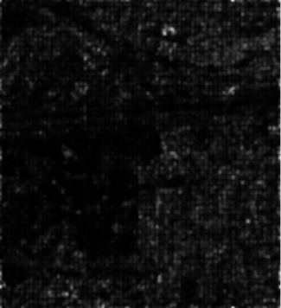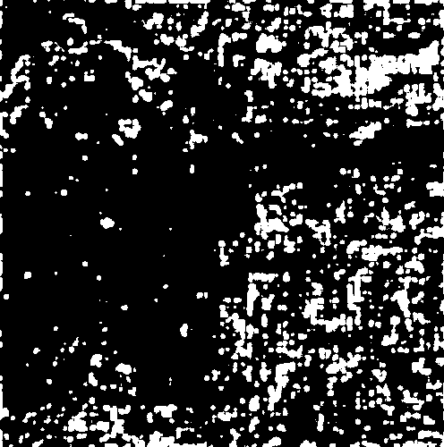

图17谱残差效果图。从左到右依次对应为原图、谱残差图、OSTU分割谱残差图

从实验结果可以很好的看出，因为道路区域出现的连续性，在谱残差图中道路信息显著值很小。相比于颜色亮丽的屋顶、同周围变化较大的地物板块等都能够在谱残差中得到较高显著值。为进一步得到影像谱残差表征效果，采用无需设定阈值的OSTU分割算法分割谱残差图。可以看到，以白点所代表的高亮显著值区域同原图中非道路区域能够有着很好的契合。这也进一步说明了通过谱残差对遥感影像进行道路区域提取的有效性。

3.1.3小结

高分辨率遥感影像低等级道路自动提取中关于道路多特征描述的有效性将直接给力于路网信息提取结果的准确率。基于道路在高分辨率影像中的特点分析，经过实验数据验证，综合现有道路特征表征算法。思考总结出基于超像素的颜色、纹理、上下文特征等信息特征。道路特征提取流程图如图18所示

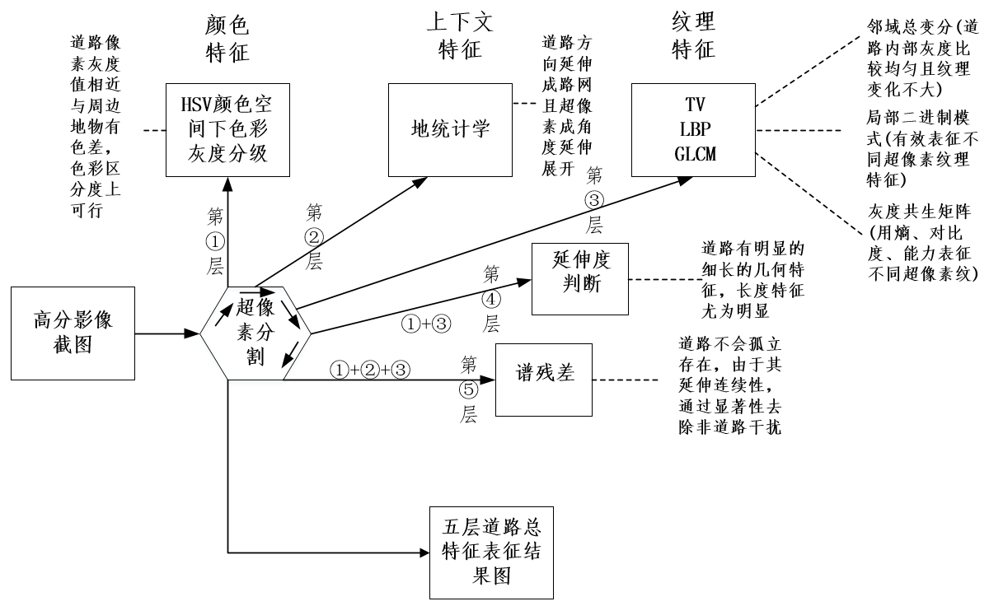

图18道路特征提取流程图

原高分遥感影像即为，在颜色表征过程中，当S大于0.8V或者 S，V均大于0.2时，量化H，将其判断为7个彩色区域。色彩灰度分级过程基为。原图量化后的结果为。通过实验数据发现，道路区域在量化色彩空间中的分布关系，筛选掉彩色地物，得到。

在道路纹理特征提取过程中，针对存在的问题，结合纹理表征能力，采用包括邻域总变分、LBP、GLCM等道路纹理表征能力很强的纹理描述方法。领域总变分能够很好图像梯度变化下，质地均匀的区域，LBP、GLCM能有效的表征出道路超像素和其他地物超像素纹理信息的差异。领域总变分过程记做，则为影像处理结果，通过能够有效的提取出符合道路颜色空间且质地均匀区域。、表征出道路的纹理特征。

基于地统计学理论求取八个方向的地统计地统计学特征。算法过程记为。满足道路区域上下文特征。由于道路有着明显的长度特征，在下进行超像素延伸性判断。延伸性表征过程接我，则为所得延伸特征提取结果。

在谱残差提取过程中，通过残差运算能够去除掉干扰强、显著值大的超像素区域。谱残差过记为，则剔除掉了显著区域。

综上基于HSV颜色空间下色彩灰度等级分割算法理论，参考多个量化算法，实验分析验证得到道路的色彩信息表征特征。在颜色空间描述下，采用包括邻域总变分、LBP、GLCM等道路纹理表征能力很强的纹理描述方法。在上下文特征上，通过基于地统计学方法相关知识对道路特征进行了凸显。同时后续引入了道路延伸性长度特点以及谱残差值对道路区域进一步判断。最后得到能够有效表征道路区域的效果图：



基于以上道路特征的验证、概括，能够很好的为后期道路自动提取学习算法的准确性打下坚实的基础。